EKOKRITIK DALAM SERIAL NOVEL MATA KARYA OKKY MADASARI: REPRESENTASI PENDIDIKAN LINGKUNGAN UNTUK ANAK

TESIS



Diajukan oleh
GALUH AQMARINA HAPSARI
NIM : 20232110034

HALAMAN SAMPUL

PROGRAM STUDI MAGISTER PENDIDIKAN BAHASA DAN SASTRA INDONESIA
FAKULTAS PENDIDIKAN, KOMUNIKASI, DAN SAINS
UNIVERSITAS MUHAMMADIYAH SURABAYA
2026
EKOKRITIK DALAM SERIAL NOVEL MATA KARYA OKKY MADASARI: REPRESENTASI PENDIDIKAN LINGKUNGAN UNTUK ANAK

TESIS
Diajukan untuk Memenuhi Sebagian Syarat Memperoleh Gelar Magister Pendidikan Bahasa dan Sastra Indonesia (M. Pd)

Program Studi : Magister Pendidikan Bahasa dan Sastra Indonesia

Diajukan oleh
GALUH AQMARINA HAPSARI
NIM : 20232110034

HALAMAN JUDUL

PROGRAM STUDI MAGISTER PENDIDIKAN BAHASA DAN SASTRA INDONESIA
FAKULTAS PENDIDIKAN, KOMUNIKASI, DAN SAINS
UNIVERSITAS MUHAMMADIYAH SURABAYA
2026

MOTTO DAN PERSEMBAHAN

Motto
“Sesungguhnya bersama kesulitan itu pasti ada kemudahan.” (QS. Al-Insyirah: 6)

Persembahan
Tesis ini saya persembahkan kepada:
- Kedua Orang Tua dan Mama Mertua saya, Bapak Gatot Slamet Riyadi dan Ibu Surokah, serta Mama Ida Rufaidha atas doa, dukungan, dan kasih sayang yang tiada henti.
- Suami saya, Hendra Dhanu, atas dukungan moral maupun material dan pengertian serta kasih sayang yang diberikan kepada saya.
- Anak-anak saya, Andhira Syafiqah dan Aslan Saqib, atas pengertiannya dan waktu yang berkurang karena penyelesaian tesis ini.
- Dosen Pembimbing, Bapak Dr. Ali Nuke Affandy, M.Si. dan Bapak Dr. Panji Hermoyo, S.Sos, M.Pd., yang telah memberikan bimbingan, arahan, serta motivasi dalam setiap tahap penulisan tesis ini. Tanpa bimbingan Bapak, penyelesaian tesis ini tidak akan terwujud dengan baik.
- Teman-teman yang selalu memberikan dukungan, baik secara moril maupun materiil. Terima kasih atas kebersamaannya yang selalu memotivasi saya untuk terus maju.
- Seluruh pihak yang berkontribusi dalam penilitian ini, baik secara langsung maupun tidak langsung, yang telah membantu dalam memperoleh data dan informasi yang berguna.
Semoga tesis ini dapat memberikan manfaat bagi pengembangan ilmu pengetahuan dan teknologi, serta menjadi kontribusi kecil untuk kemajuan masyarakat.

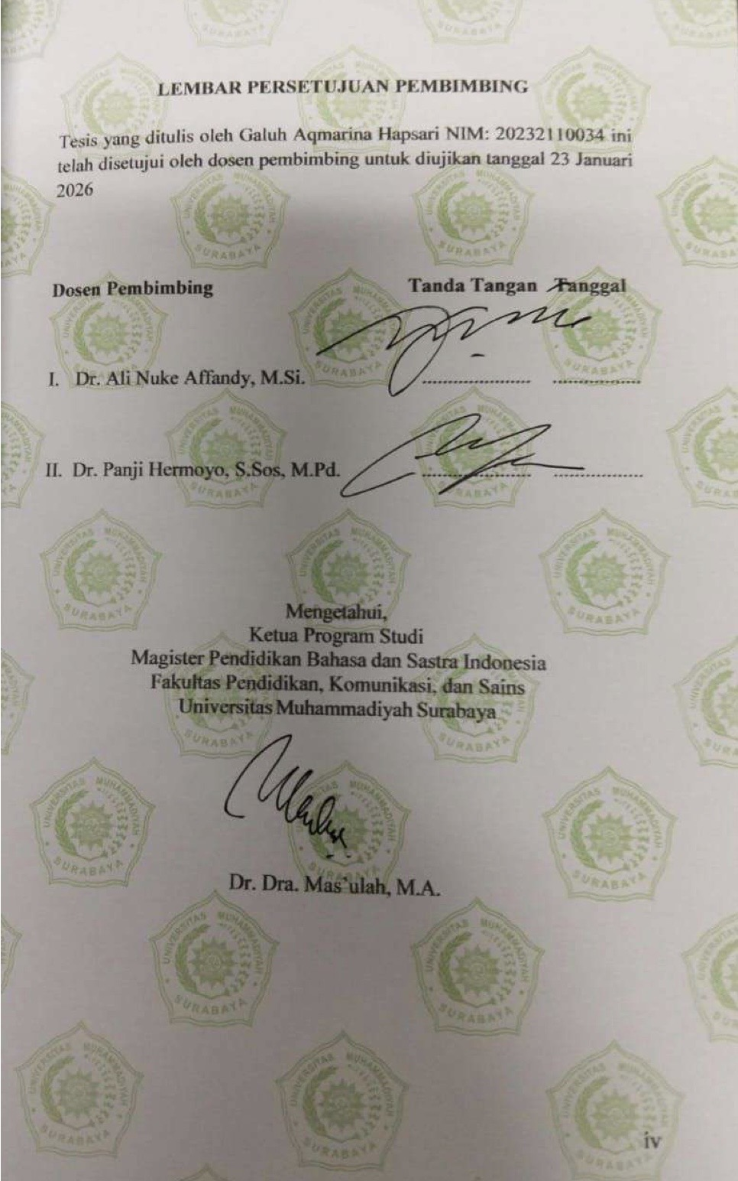
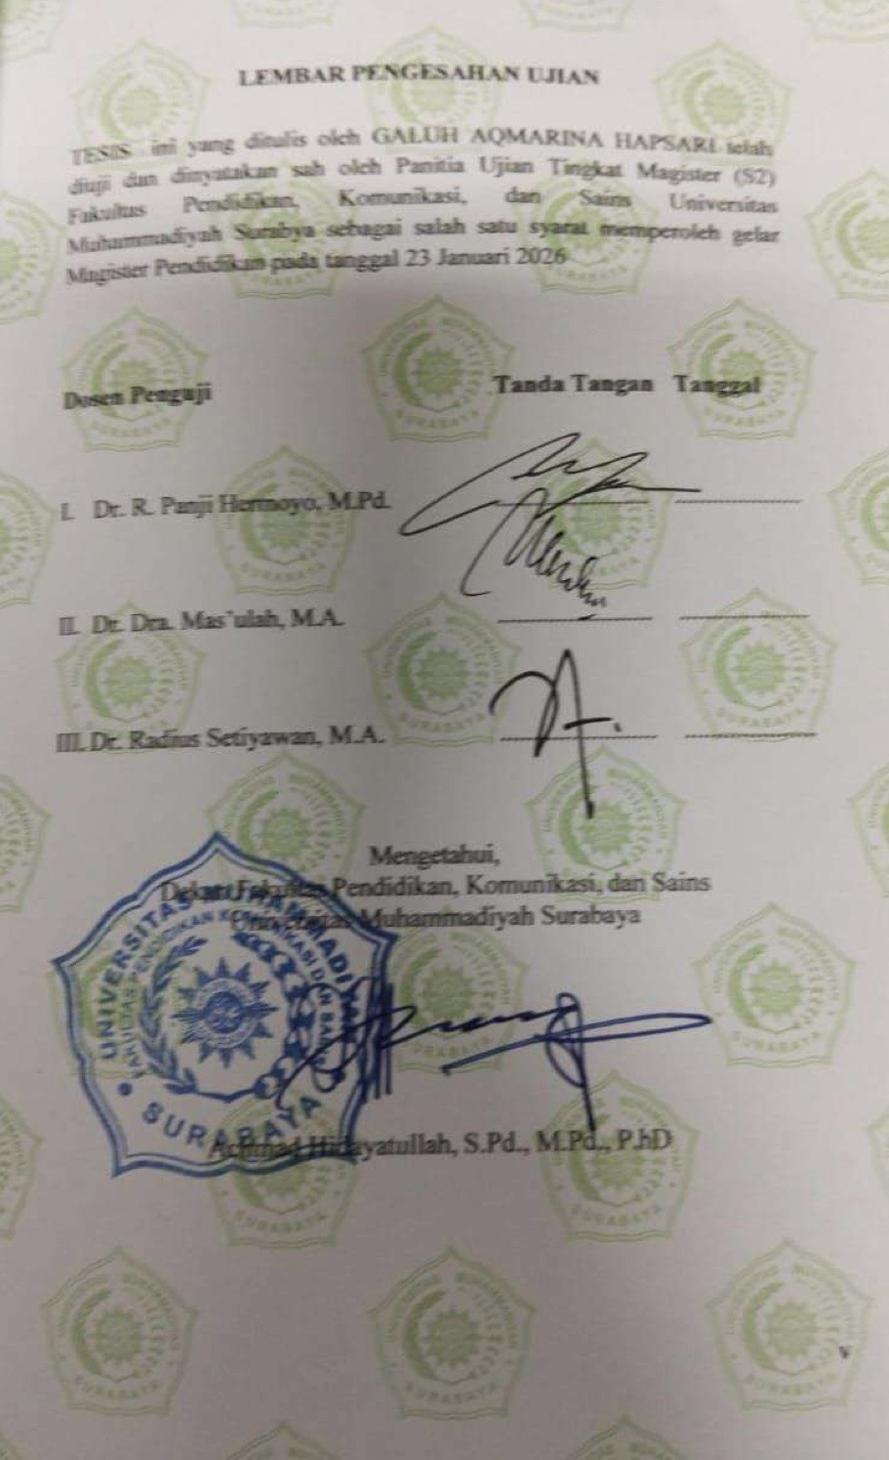
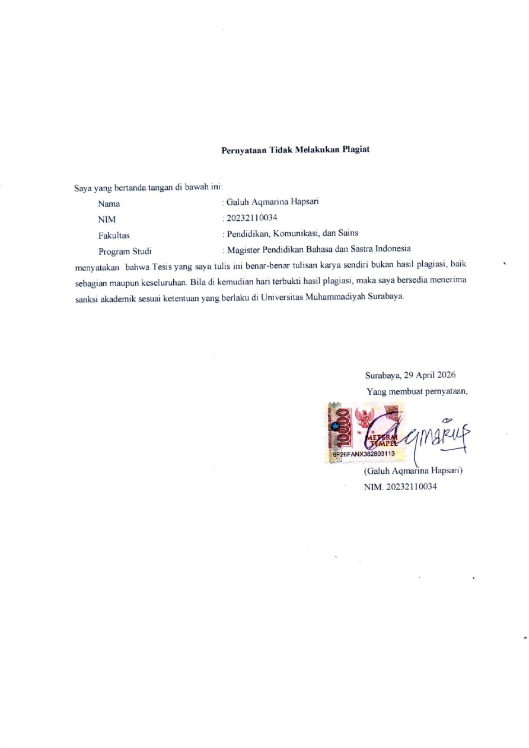

ABSTRAK
Peningkatan jumlah bencana alam yang terjadi tidak hanya disebabkan oleh faktor alamiah, tetapi juga diperparah oleh aktivitas manusia. Manusia dan lingkungan memiliki relasi yang sangat erat dan saling memengaruhi. Manusia bergantung pada lingkungan untuk beraktivitas dan mempertahankan hidup sehingga semua kalangan berkewajiban memelihara dan menjaga kesuburan alam. Oleh karena itu, kesadaran ekologis perlu dimiliki oleh setiap individu, khususnya anak-anak sebagai generasi penerus bangsa yang akan berhadapan langsung dengan tantangan alam dan menjaga kelestarian alam di masa depan.
Melalui karya sastra anak yang bertema lingkungan, nilai-nilai pendidikan lingkungan untuk anak dapat ditemukan karena karya sastra tidak hanya memiliki nilai estetika, tetapi juga nilai edukasi di dalamnya. Tujuan dari penelitian ini adalah untuk menganalisis representasi pendidikan lingkungan untuk anak dalam serial novel Mata karya Okky Madasari melalui perspektif ekokritik Greg Garrard yang diintegrasikan dengan teori pendidikan lingkungan David W. Orr. Penelitian ini menggunakan pendekatan kualitatif deskriptif. Data penelitian berupa kata, frasa, kalimat, dan wacana dalam serial novel Mata yang merepresentasikan alam, fenomena ekologis, perilaku manusia terhadap lingkungan, serta nilai-nilai pendidikan lingkungan untuk anak. Teknik pengumpulan data dilakukan melalui studi pustaka, sedangkan analisis data dilakukan dengan mengklasifikasikan data, menafsirkan maknanya, dan mengaitkannya dengan kerangka teori yang relevan.
Hasil penelitian menunjukkan bahwa serial novel Mata menggambarkan alam sebagai sesuatu yang hidup, kompleks, dan memiliki banyak interaksi dengan manusia. Unsur-unsur ekologi, seperti hewan, air, tanah, udara, flora, serta fenomena alam digambarkan secara rinci sehingga menegaskan keterkaitan yang erat antara manusia dan lingkungan. Alam tidak hanya berfungsi sebagai latar cerita, tetapi juga menjadi ruang yang damai dan bermakna, yang turut membentuk kesadaran ekologis. Melalui narasi dan karakter, novel ini menghadirkan realitas kerusakan lingkungan akibat perilaku manusia dan menekankan pentingnya tanggung jawab etis manusia terhadap alam. Kritik yang disampaikan melalui cerita sejalan dengan konsep pendidikan lingkungan David W. Orr yang menekankan kesadaran, kepedulian, dan tindakan manusia untuk menjaga kelestarian lingkungan secara berkelanjutan. Lebih lanjut, penelitian ini menemukan bahwa serial novel Mata memiliki potensi kuat sebagai media edukatif dalam pendidikan lingkungan bagi anak. Serial novel ini mampu menanamkan nilai-nilai kepedulian lingkungan, memupuk kecintaan anak terhadap alam, dan menumbuhkan kesadaran ekologis secara bertahap melalui sastra.

Kata kunci: ekokritik, pendidikan lingkungan, sastra anak, serial novel Mata, kesadaran ekologis

ABSTRACT
This study aims to analyze the representation of environmental education in Okky Madasari's Mata novel series through Greg Garrard's ecocritical perspective inspired by David W. Orr's environmental education theory. This study uses a descriptive qualitative approach. The research data are in the form of words, phrases, sentences, and discourses in the Mata novel series that represent nature, ecological phenomena, human behavior towards the environment, and environmental education values. In line with the focus of the research, namely the depiction of nature and ecological elements, environmental pollution, environmental crises, exploitation of natural resources, social and ethical criticism of the relationship between humans and nature, representation of children's environmental education, and strengthening children's environmental education through ecocritical studies in the Mata novel series. Data collection techniques are carried out through literature studies, while data analysis is carried out by classifying data, interpreting its meaning, and building it with a relevant theoretical framework.
The research results show that the Mata novel series depicts nature as something alive, complex, and interacting with humans. Ecological elements, such as animals, water, soil, air, flora, and natural phenomena, are depicted in detail, thus emphasizing the close relationship between humans and the environment. Nature not only serves as a setting for the story but also becomes a peaceful and meaningful space, which helps shape the ecological awareness of the characters. This depiction demonstrates the reciprocal relationship between humans and nature, where every human action has significant ecological consequences.
Furthermore, the Mata novel series highlights various environmental issues, such as pollution, ecological crisis, and the exploitation of natural resources. Through narrative and characters, the novels present the reality of environmental damage caused by human behavior and emphasize the importance of human ethical responsibility towards nature. The critique conveyed through the stories aligns with David W. Orr's concept of environmental education, which emphasizes human awareness, concern, and action to sustainably preserve the environment.
Furthermore, this study found that the Mata novel series has strong potential as an educational medium for environmental education for children. These novels are able to instill values ​​of environmental concern, foster children's love of nature, and gradually develop ecological awareness through literature. Thus, the Mata novel series is relevant as material for environmental literacy learning, supports the development of an environmental education curriculum based on children's literature, and serves as a medium that integrates character education and ecological understanding.

Keywords: ecocriticism, environmental education, children's literature, Mata novel series, ecological awareness

KATA PENGANTAR
Alhamdulillah penulis panjatkan puji syukur kehadirat Allah SWT, atas limpahan rahmat dan nikmat-Nya, sehingga penulis dapat menyelesaikan penulisan tesis ini dengan judul “Ekokritik dalam Serial Novel Mata Karya Okky Madasari”. Seiring dengan itu, penulis mengucapkan banyak terima kasih kepada yang terhormat:
- Bapak Dr. Mundakir, S.Kep., Ns., M.Kep. FISQua, Rektor Universitas Muhammadiyah Surabaya.
- Bapak Achmad Hidayatullah, S.Pd, M.Pd, PhD., Dekan Fakultas Pendidikan, Komunikasi, dan Sains Universitas Muhammadiyah Surabaya.
- Ibu Dr. Mas’ulah, M.A., selaku Ketua Program Studi Pendidikan Bahasa dan Sastra Indonesia Program Pascasarjana Universitas Muhammadiyah Surabaya.
- Bapak Dr. Ali Nuke Affandy, M.Si., selaku dosen Pembimbing pertama yang telah memberikan arahan dan revisi dalam penulisan tesis ini.
- Bapak Dr. Panji Hermoyo, S.Sos, M.Pd., selaku dosen Pembimbing kedua yang telah memberikan arahan dan revisi dalam penulisan tesis ini.
- Semua pihak yang telah memberi motivasi dan bantuan kepada kepada penulis dalam menyelesaikan tesis ini, terutama kepada suami dan anak-anak serta kedua orang tua.
Atas segala bantuan dari Bapak/Ibu penulis berharap semoga Allah membalasnya dengan balasan amal shaleh, Aamiin.
Dengan segala kerendahan hati, penulis senantiasa menerima saran dan kritik yang membangun demi perbaikan tesis ini. Semoga penulisan ini ada guna dan manfaatnya bagi perkembangan ilmu pendidikan Bahasa dan Sastra Indonesia, utamanya kepada guru Bahasa dan Sastra Indonesia dalam meningkatkan bimbingan terhadap siswa, dan mudah-mudahan bermanfaat khususnya bagi penulis dan pembaca pada umumnya.
Surabaya, 13 April 2026

Penulis

DAFTAR ISI
HALAMAN SAMPUL i
HALAMAN JUDUL ii
MOTTO DAN PERSEMBAHAN iii
PERSETUJUAN PEMBIMBING iv
PENGESAHAN UJIAN v
PERNYATAAN KEASLIAN vi
ABSTRAK vii
ABSTRACT ix
KATA PENGANTAR xi
DAFTAR ISI xii
DAFTAR TABEL xiii
BAB I PENDAHULUAN 1
A. Latar Belakang Masalah 1
B. Fokus Penelitian 7
C. Tujuan Penelitian 8
D. Manfaat Penelitian 8
E. Definisi Istilah / Operasional 10
F. Sistematika Pembahasan 12
BAB II LANDASAN TEORI 14
A. Tinjauan Pustaka 14
B. Kerangka Teori 21
BAB III METODE PENELITIAN 24
A. Jenis Penelitian 24
B. Sumber Data Penelitian 24
C. Data Penelitian 25
D. Teknik Pengumpulan Data 25
E. Teknik Analisis Data 25
BAB IV HASIL DAN PEMBAHASAN 27
A. Deskripsi Data 27
B. Pembahasan 31
BAB V PENUTUP 58
A. Simpulan 58
B. Saran 59
DAFTAR PUSTAKA 60

DAFTAR TABEL
Tabel 2.1 Tinjauan Pustaka 17
Tabel 2.2 Integrasi Teori dengan Konsep Pendidikan Lingkungan untuk Anak 23
Tabel 4.1 Penggambaran Alam dan Elemen-elemen Ekologi 27
Tabel 4.2 Pencemaran Lingkungan, Krisis Ekologi, dan Eksploitasi Sumber Daya Alam 28
Tabel 4.3 Kritik Sosial dan Etis terhadap Relasi Manusia dan Alam 30
Tabel 4.4 Representasi Pendidikan Lingkungan untuk Anak 30
Tabel 4.5 Implikasi Pendidikan Lingkungan untuk Anak melalui Serial Novel Mata terhadap Sastra dan Pembelajaran 31

DAFTAR PUSTAKA

Adawiyah, S. R. (n.d.). Pentingnya Pendidikan Lingkungan Hidup bagi Anak Usia Dini. 90–108.
Afandi, I. J. (2020). Fenomena Lingkungan dalam Cerpen Daring Melalui Tanggapan Mahasiswa Pendidikan Bahasa dan Sastra Indonesia (Studi Ekokritik). Universitas Negeri Makassar, c.
Atikah. (2024). KERUSAKAN ALAM PADA NOVEL MATA DAN RAHASIA PULAU GAPI. Widyaparwa, 52(2), 332–347.
Cahyo, A. dkk. (2024). Eksploitasi Lingkungan dalam Novel Misteri Hilangnya Penyu di Pulau Venu karya Wini Afianti (Perspektif Ekokritik Greg Garrard). Jurnal Edukasi Lingua Sastra, 22.
Dan, I., Agraria, H., & Uupa, N. (2021). Hubungan Hukum Antara Manusia dengan Tanah, Air, dan Lingkungan Alam Menurut Konsepsi Hukum Islam dan Hukum Agraria Nasional (UPPA). Jurnal Risalah Kenotariatan, 2(1).
Fadli, M. R. (2021). Memahami Desain Metode Penelitian kualitatif. Humanika, 21(1), 33–54. https://doi.org/10.21831/hum.v21i1.38075
Ghaniem, A.F., et al. (2021). Ilmu Pengetahuan Alam dan Sosial. Jakarta Selatan: Pusat Perbukuan Badan Standar, Kurikulum, dan Asesmen Pendidikan Kementerian Pendidikan, Kebudayaan, Riset dan Teknologi.
Halimatussa’diah, Marisa Listari, S. A. (2016). Dampak Eksploitasi Sumber Daya Alam terhadap Ekonomi Lokal dan Lingkungan: Studi Kasus Pertambangan Migas di Kabupaten Siak, Riau. Pediaqu: Jurnal Pendidikan Sosial Dan Humaniora, 4(3), 1–23.
Ikhwan, A. K. S. (2009). Relasi Anak terhadap Lingkungan Hidup dalam Novel Anak Karya Anak: Kajian Ekokritik Greg Gerrard. Bapala, 1–10.
Junyanti, E., & Umaya, N. M. (2025). Relevansi , Efektivitas , dan Pengaruh Sastra Anak dalam Perkembangan Anak di Indonesia. Morfologi: Jurnal Ilmu Pendidikan, Bahasa, Sastra Dan Budaya.
Khayatun, N. S. S. (2024). Kebencanaan dalam Novel Anak-Anak Pangaro Karya Nun Urnoto El-Banbary : Kajian Ekokritik Sastra. Ghancaran: Jurnal Pendidikan Bahasa Dan Sstra Indonesia, 6, 81–95. https://doi.org/10.19105/ghancaran.v6i1.12295
Khomisah. (2020). Ekokritik dalam Perkembangan Kajian Sastra. Al-Tsaqafa : Jurnal Ilmiah Peradaban Islam, 17(1), 83–94. https://doi.org/10.15575/al-Tsaqafa.v17i1.6032
Munir, M. I. Al. (2023). CORAK PARADIGMA ETIKA LINGKUNGAN : ANTROPOSENTRISME , BIOSENTRISME DAN EKOSENTRISME THE PARADIGMS OF ENVIRONMENTAL ETHICS : ANTHROPOCENTRISM , BIOCENTRISM AND ECO-CENTRISM. 09(01).
Muslimah, Adisha Nur Izzatil. Badrih, M. S. (2025). NILAI EKOLOGI SASTRA PADA SERI NOVEL OKKY MADASARI DALAM KAJIAN EKOLOGI LATERAL. Jurnal Penelitian, Pendidikan, Dan Pembelajaran, 3, 2–3.
Nugroho, M. A., Guru, P., Ibtidaiyah, M., Islam, U., Maulana, N., & Ibrahim, M. (2022). Konsep Pendidikan Lingkungan Hidup: Upaya Penanaman Kesadaran Lingkungan. Ibtidaiyyah : Jurnal Pendidikan Guru Madrasah Ibtidaiyah, 1(2), 93–108.
Pamungkas, O. Y. (2021). Sastra Hijau : Pendidikan Lingkungan dalam Novel Klasik. Jurnal Kridatama Sains Dan Teknologi, 03(02), 147–160.
Prasetyo, M. H., Baderan, D. W. K., & Hamidun, M. S. (2025). Dampak Kerusakan Lingkungan Akibat Eksploitasi Sumber Daya Mineral dari Kegiatan Pertambangan. Hidroponik: Jurnal Ilmu Pertanian Dan Teknologi Dalam Ilmu Tanaman, 2.
Rahman, H. dkk. (2023). Ekokritik dalam Cerita Rakyat Papua Batu Keramat sebagai Sarana Pengajaran Pemahaman Lingkungan. Lingua Rima: Jurnal Pendidikan Bahasa Dan Sstra Indonesia, 12(3), 251–257.
Rahmayanti, R. D., Yarno, Y., & Hermoyo, R. P. (2021). Pendidikan karakter dalam film animasi Riko The Series produksi garis sepuluh. KEMBARA Journal of Scientific Language Literature and Teaching, 7(1), 157–172. https://doi.org/10.22219/kembara.v7i1.15139
Setiyawan, Radius. (2023, 19 Januari). Sejak Orde Baru, majalah anak pengaruhi tumbuh kembang sosial anak - termasuk pandangan mereka akan negara dan gender. The Conversation. https://theconversation.com/sejak-orde-baru-majalah-anak-pengaruhi-tumbuh-kembang-sosial-anak-termasuk-pandangan-mereka-akan-negara-dan-gender-197259
Setiyawan, R., Wahyu, Y., Surya, I., & Setiyowati, A. (2024). WOMEN , ECOLOGY AND CHILDREN : A STUDY OF ECOFEMINISM IN INDONESIAN CHILDREN ’ S LITERATURE. 23(2), 145–157.
Sudikan, S. Y. dkk. (2025). Representasi Lingkungan dalam Sastra Novel Karya Jemmy Piran : Kajian Ekokritik. Ganesha: Journal of Applied Linguistics, 1–17.
Susilowati, D., Ngatma’in, N., & Affandy, A. N. (2022). Interaksi Manusia dan Lingkungan dalam Novel Bilangan Fu Karya Ayu Utami (Kajian Ekokritik Greg Garrard). Stilistika: Jurnal Pendidikan Bahasa Dan Sastra, 15(1), 77. https://doi.org/10.30651/st.v15i1.9389
Syarif, N. dkk. (2021). Idealisasi Nilai Pendidikan Lingkungan dalam Novel Anak Rantau (Kajian Ekokritik). Jurnal Kependidikan: Jurnal Hasil Penelitian Dan Kajian Kepustakaan Di Bidang Pendidikan, Pengajaran Dan Pembelajaran, 7(2), 306–313.
Syifauddin, M. Y. (2019). Respon Fisiologis dan Performa Produksi Kerbau Lumpur dengan Pola Kubang yang Berbeda di Kecamatan Babakan Kabupaten Cirebon.
Verawaty, Evy dan Zulqarnain. (2021). Bahasa Indonesia: Bergerak Bersama. Jakarta Selatan: Pusat Perbukuan Badan Standar, Kurikulum, dan Asesmen Pendidikan Kementerian Pendidikan, Kebudayaan, Riset dan Teknologi.
Wardani, K. . A. A. N. E. S. G. (2024). Merajut Kesadaran Lingkungan Melalui Cerita Anak Luh Ayu Manik Mas Karya Ni Nyoman Ayu Suciartini: Kajian Ekokritik. Sebasa: Jurnal Pendidikan Bahasa Dan Sastra Indonesia, 499–510.
Yulianto, Wawan Eko. (2018, 27 November). Mata di Tanah Melus: Gabungan antara yang realis and utopis untuk sastra anak yang progresif. https://theconversation.com/mata-di-tanah-melus-gabungan-antara-yang-realis-and-utopis-untuk-sastra-anak-yang-progresif-105818
Yunus, M. A. N. E. (2024). Analisis Ekokritik pada Novel “ Coretan-Coretan Sunyi ” Karya Ngangga Saputra. Ghancaran: Jurnal Pendidikan Bahasa Dan Sstra Indonesia, 335–348. https://doi.org/10.19105/ghancaran.vi.17279

